瑞星远程控制功能特点
为了提升产品的技术功能,满足人们对于设备的控制要求方便快捷.瑞星花大价钱,打造更加专业、更加智能的、更加强大的远程控制平台。通过热泵智能化联网，数据实时回传管理平台，即是主机主控板通信采用RS485总线，用标准MODBUS的协议通过DTU透传数据回管理平台，进行功能模块操作，达到数据分析、区域分类、消息推送、工作模式设定、设备定位、售后管理（派工单）、运行预警、远程控制、参数修改与控制、远程维修等功能。
我们公司远程监控分为公司平台、用户APP、售后APP，三大部分。
一、公司平台功能：
1、数据分析：设备故障分析、用户分析、产品分析等功能。
1.1设备故障分析：对于故障进行汇总，分析各种故障占比，设备故障的趋势，设备故障处理率等功能。
1.2用户分析：统计用户台数，新增用户数、活跃用户数、用户的趋势数等功能。
1.3产品分析等功能：设备所在地区分布图、设备的在线量、今天新增设备、激活设备、停运设备、故障设备等功能。
2、设备管理：
2.1设备列表：可以进行设备导入与导出、设备分类、对于激活设备和未激活设备展列、设备的详情、运行状态
2.2远程控制：可以进行设备的参数修改，其中参数分客户参数和高级参数，模式修改、设备定位等功能。
2.3设备故障管理：设备故障信息、维修状态，已解决信息，未解决信息。
- 经销商管理
3.1经销商管理：创建经销商帐号、权限、以及所管辖设备，经销商可以使用自己帐号对自己所卖出的机组进行管理、查看，经销商帐号只看到自己管理的机组，看不到别的经销商帐号管理机组。形成信息保密。
3.2项目管理：项目的创建及管理
3.3客户及用户管理：创建及管理
- 售后管理
售后管理目前在热泵行业中，在远程监控平台中，加入售后管理，应该是首家。对售后人员掌控、调度以及技术支持。更好的为客户服务。
4.1售后人员的身份信息是与到平台系统绑定的，售后人员是公司员工，并且在平台设立帐户。对于用户信息安全起到保障。
4.2可以对售后人员指派维修任务单，对维修单状态跟踪。
4.3可以查询售后人员目前工作量。
- 资信管理
5.1可以发布信息给客户，是客户与公司沟通窗口，后期公司活动也可从这里发布。
5.2可以向售后提供技术支持，新机型资料、维修方法。售后人员调度。
二、用户APP、
我们采用现在流行的简约明快现代设计，大块面的色彩线条组合的构图方法大气时尚，精准度到，点线面等版式设计基本元素的设计与排列，更能很好的凸显时代感，给用户带来轻松、方便、快捷、智能、节能的操作感受。
1、开关机：
在任何地方，可以通过手机的APP，对设备进行开关操作，设置制冷、制热温度。
2、模式设置：
我们采取简约的操作界面，对于设备模式作简明控制，模式有制热、制冷、节能等模式。能够满足人们的需求。

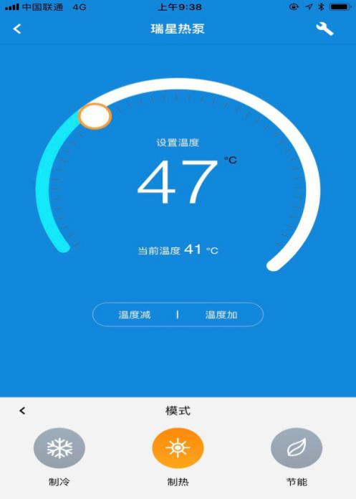

- 设置功能
3.1有4组定时开关机功能设置、回水设置、温度设置，设备的状态查看。
3.2设备名称的定义。
3.3APP界面
3.3.1登录主界面
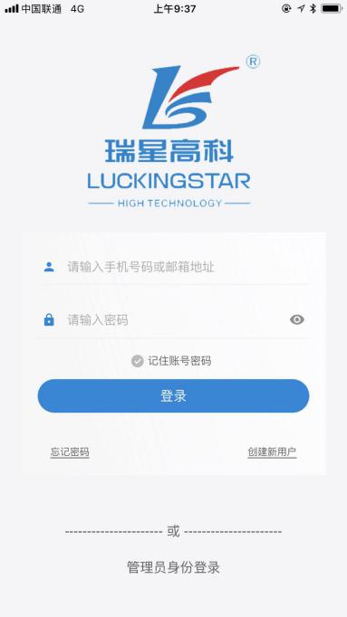
3.3.2主界面
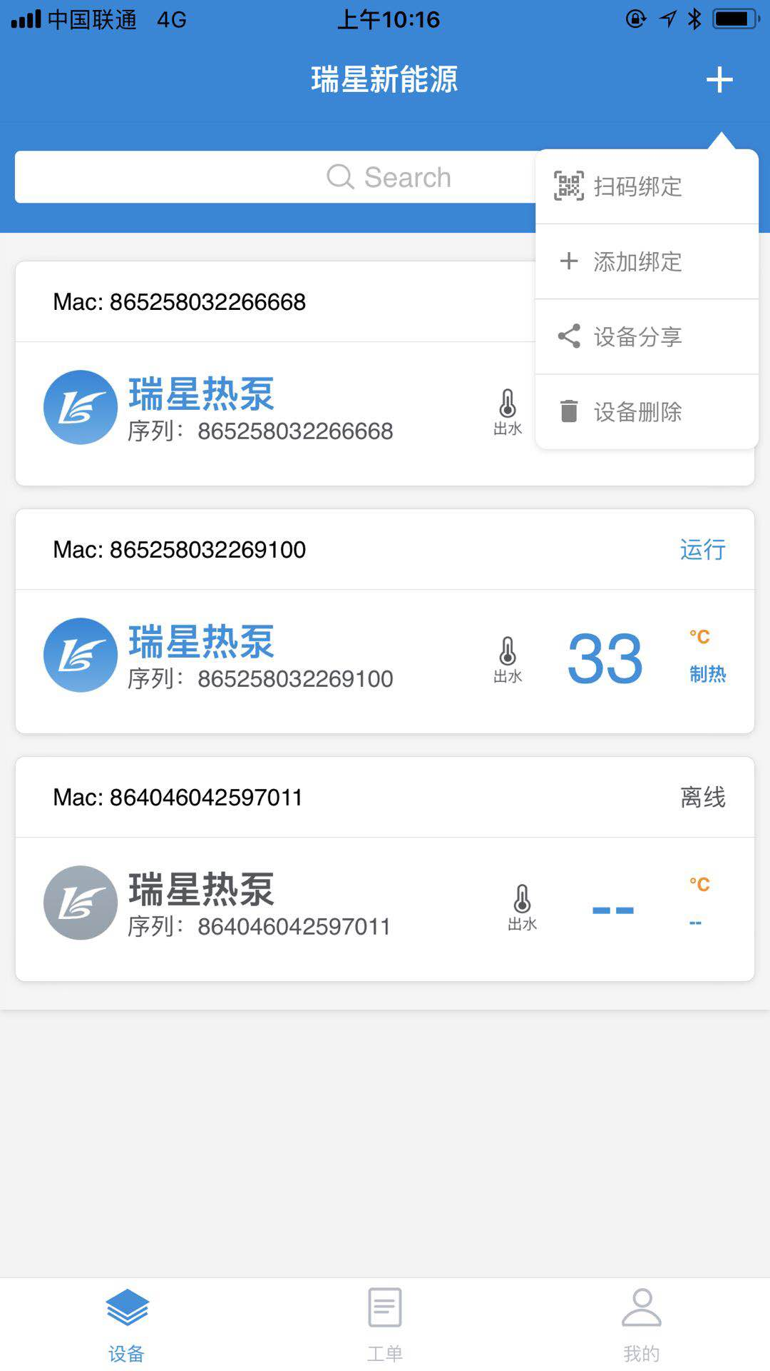
3.3.3操控主界面

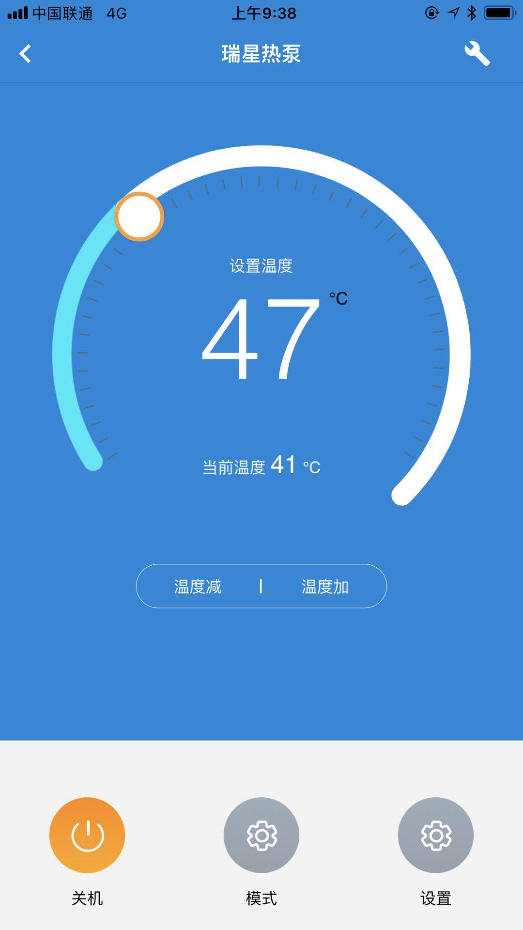
3.3.4设置界面
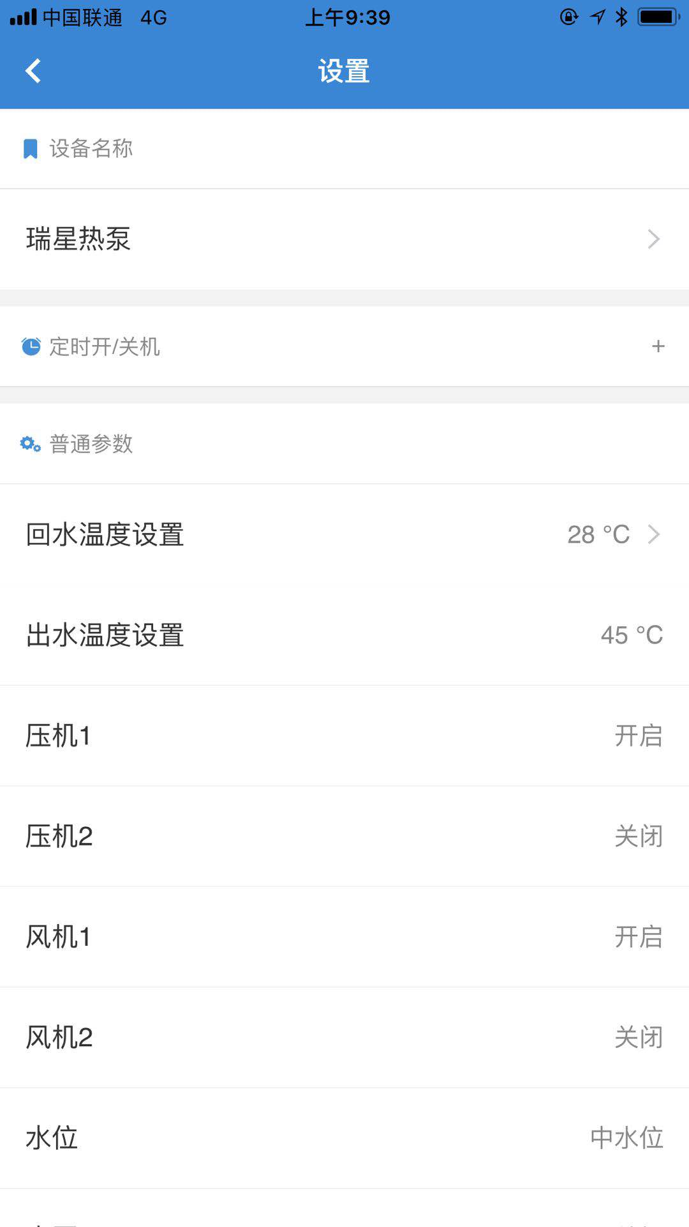
3.3.5定时开关机
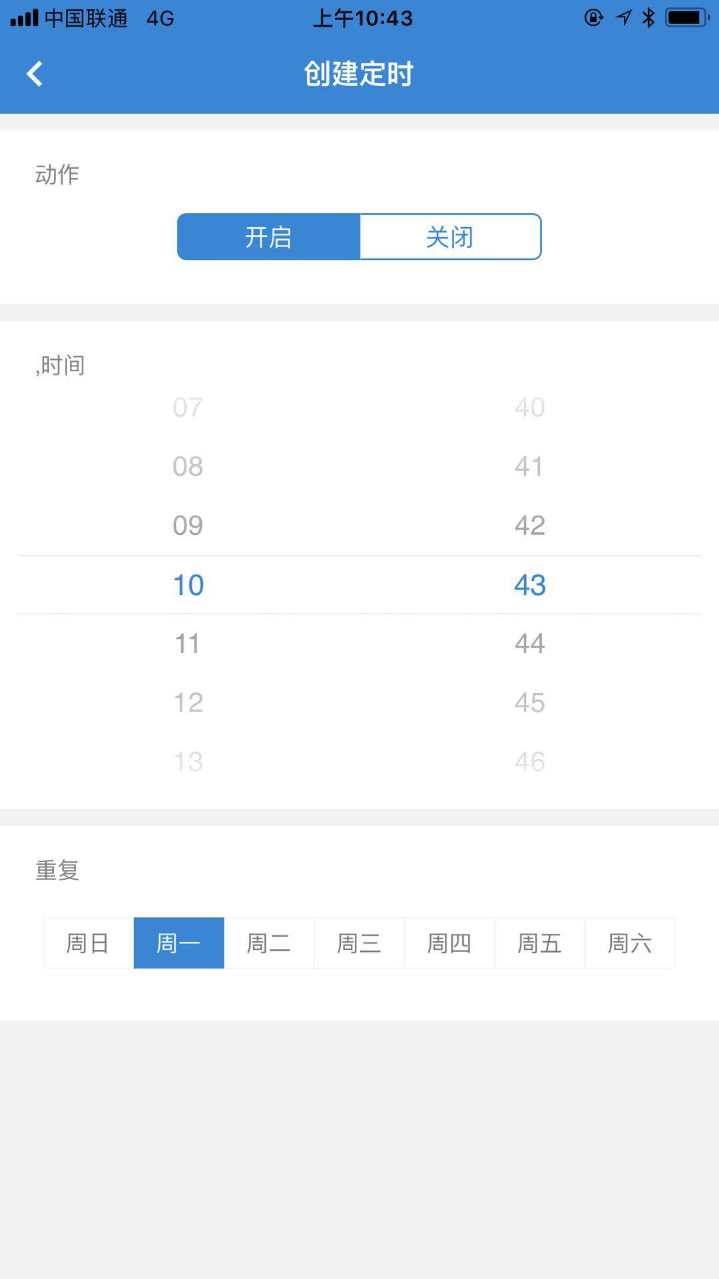
- 报修功能
4.1客户可以根据自己的时间，进行预约售后人员进行上门修。
4.2客户可以把一些问题进行报修，上传故障状态图片。
4.3报修界面
4.3.1故障报修界面
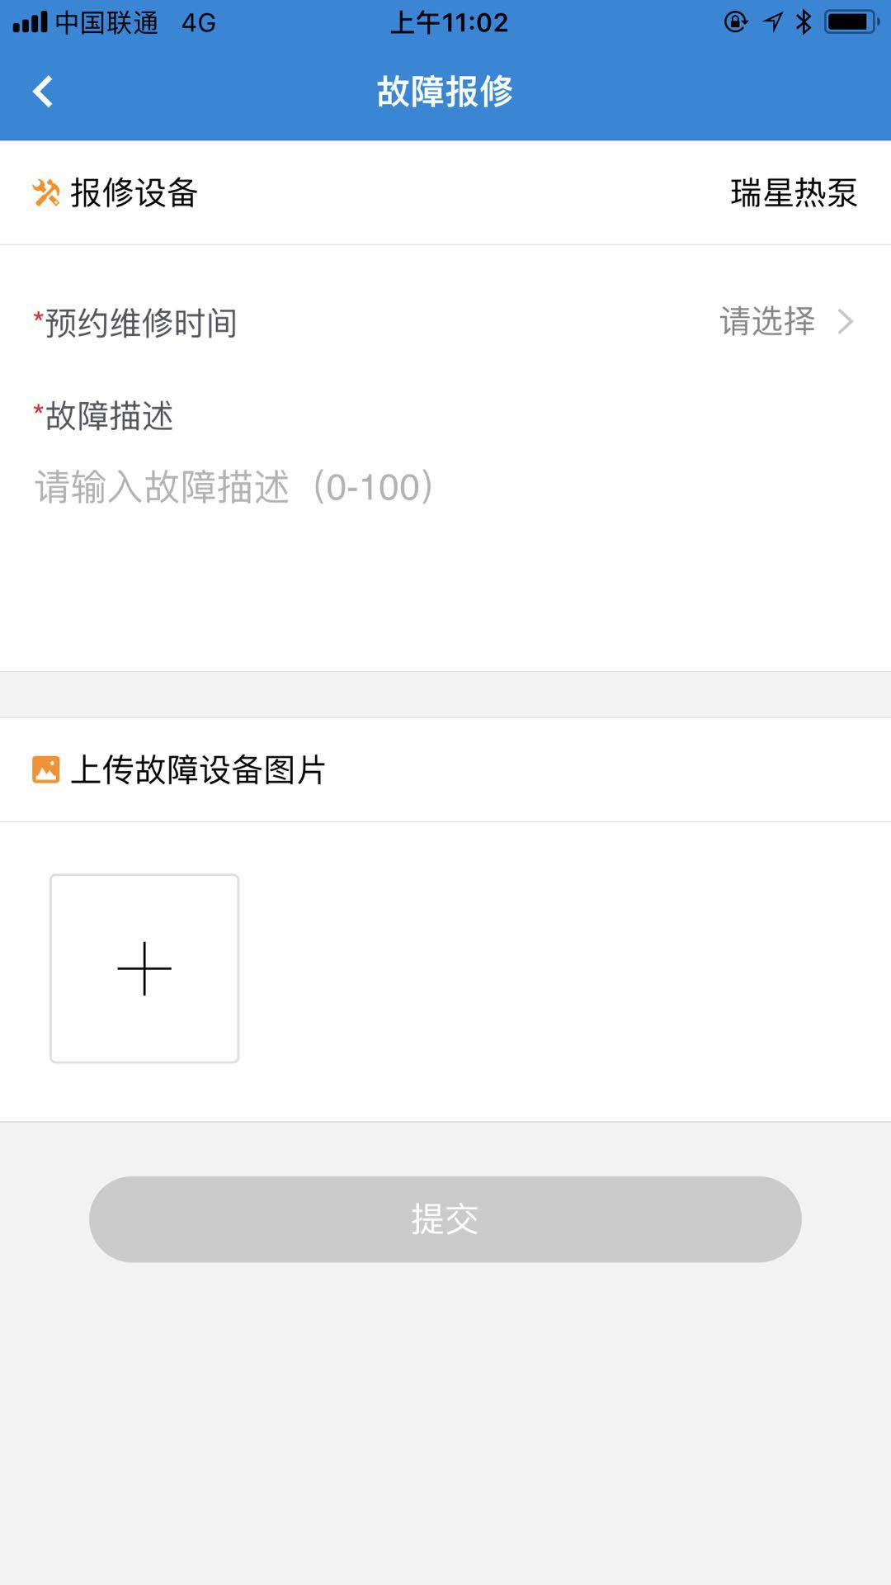

4.3.2设备修查询及确认
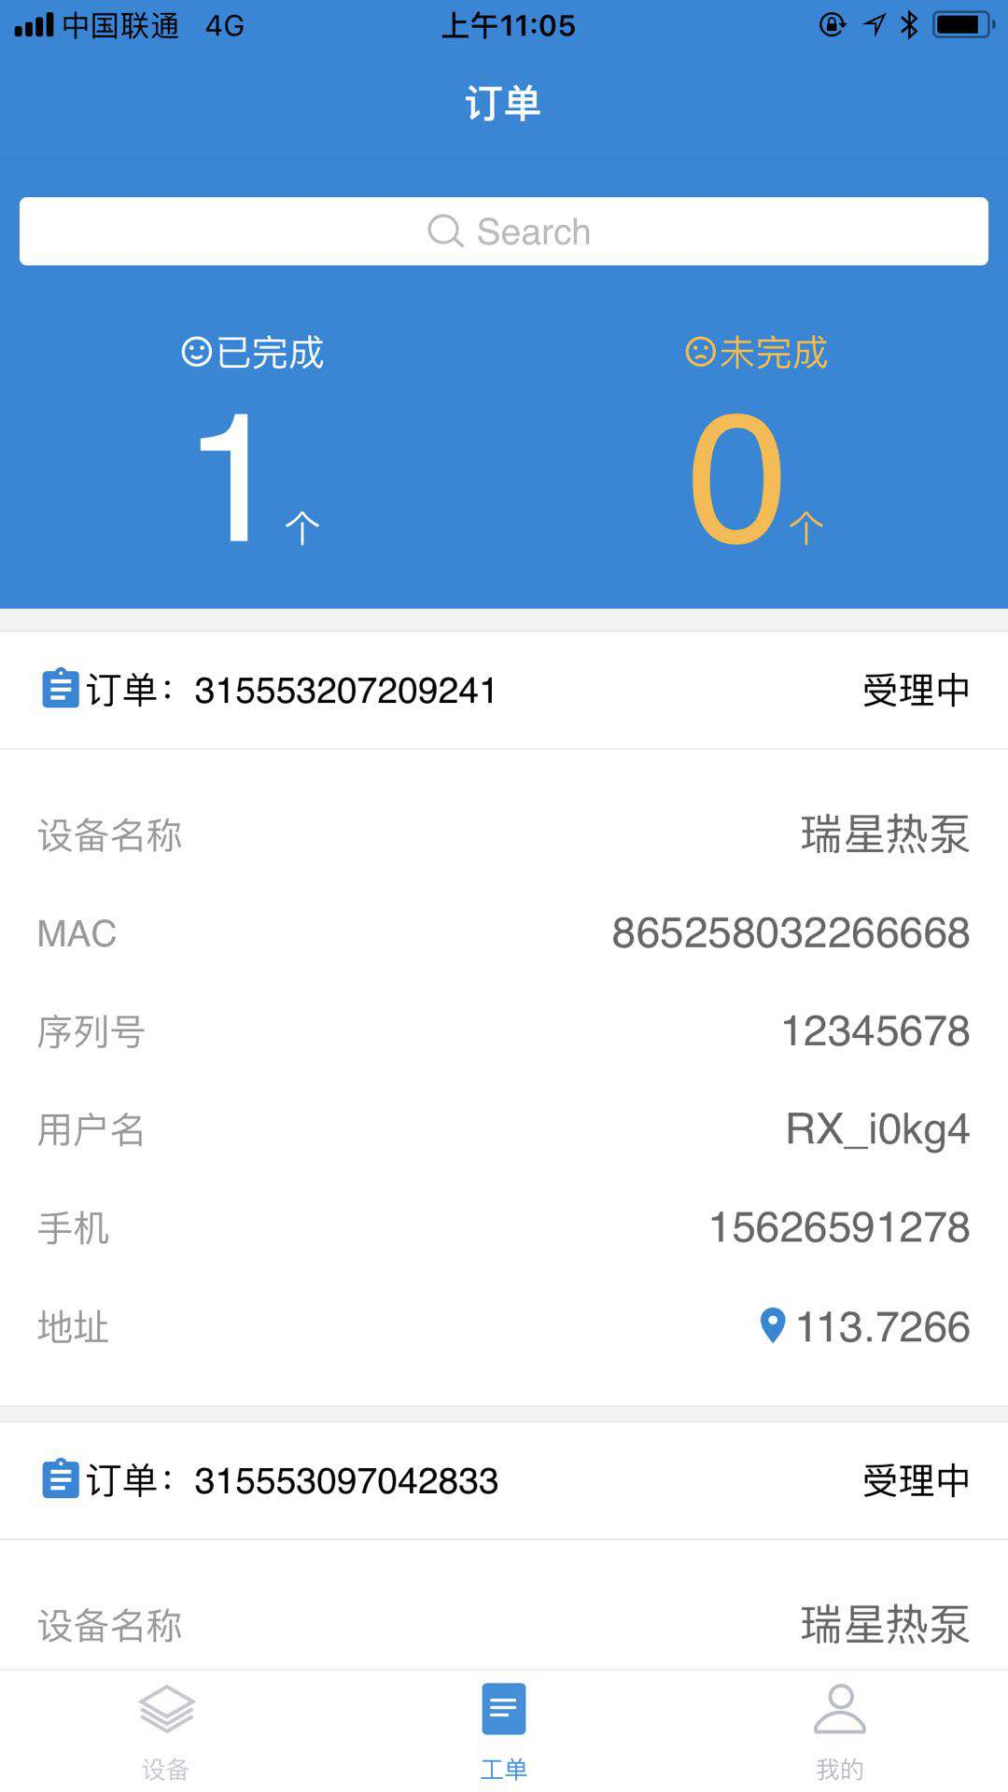

三、售后APP
1、远程接单
我们采用现在流行的外卖功能，增强我们售后人员服务意识，提高服务质量，可以远程查看故障设备运行状态、运行参数提前了解、准确研判故障点，从而快速解决问题。对于用户通过APP或者电话报修，平台形成一个维修工单。平台再给售后人员进行派单。售后人员的身份信息是与到平台系统绑定的，售后人员是公司员工，对于用户信息安全是一个很好的保障。
2、远程修复
只有接到工单的售后人员才能看到此设备的信息，用户的报修信息、设备定位、设备的运行状态、设备参数等数据，售后人员可以通过APP对用户设备进行修改参数，对设备进行维修。达到远程修复的效果。当维修完毕之后，会上传到平台。当用户对维修进行确认维修完毕后，售后人员则无法对该设备进行操作控制和查看。保证了设备安全和信息安全。
3、向平台请求技术支持、个人历史工单查询，查询个人历史工单信息等操作。

